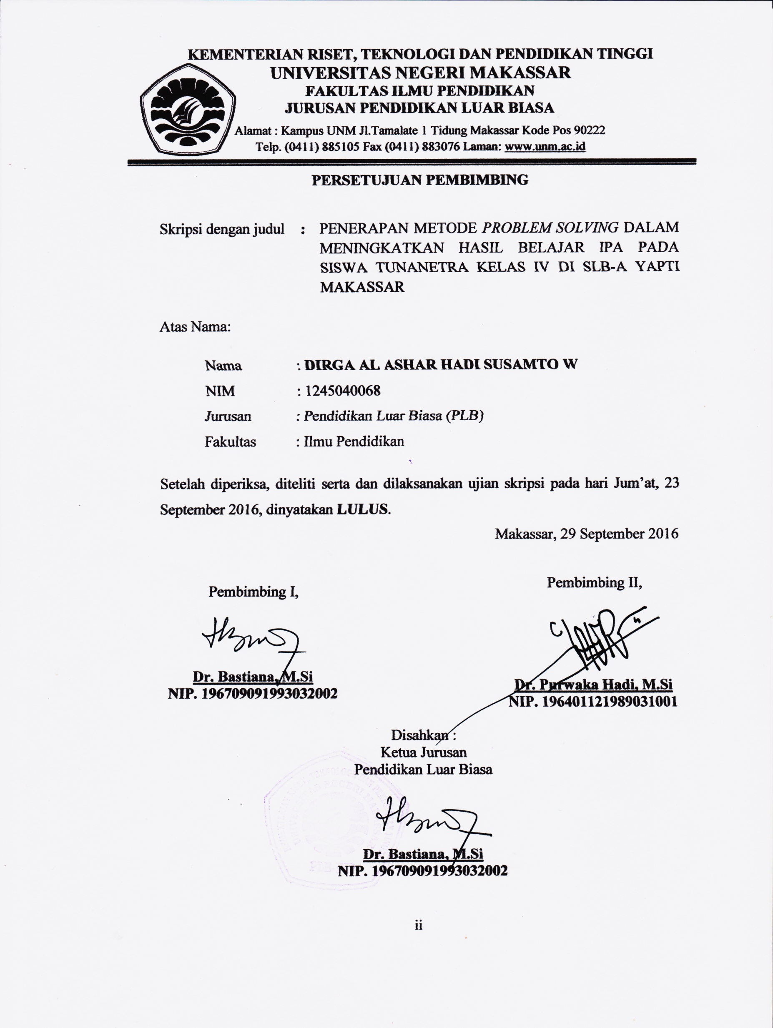
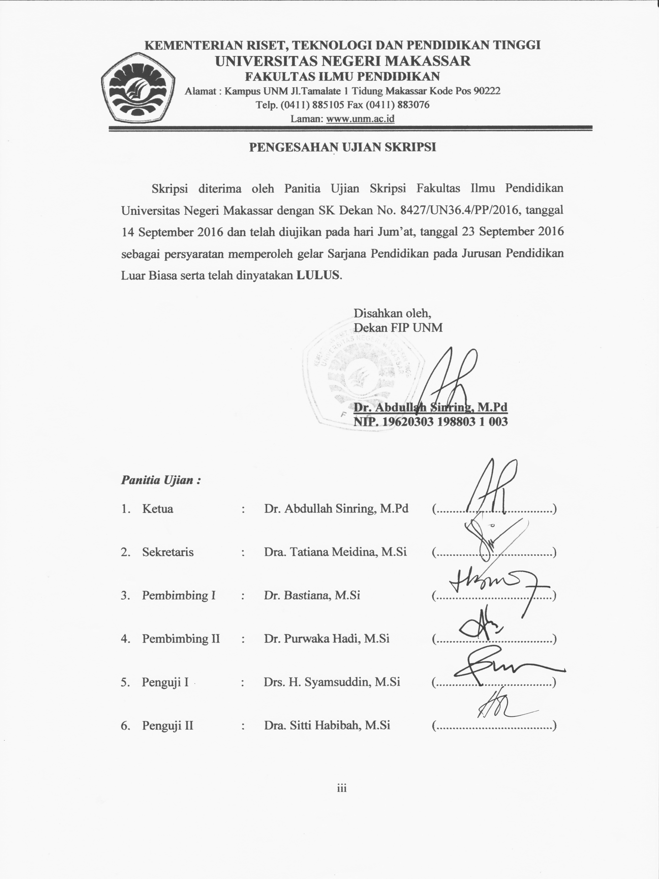
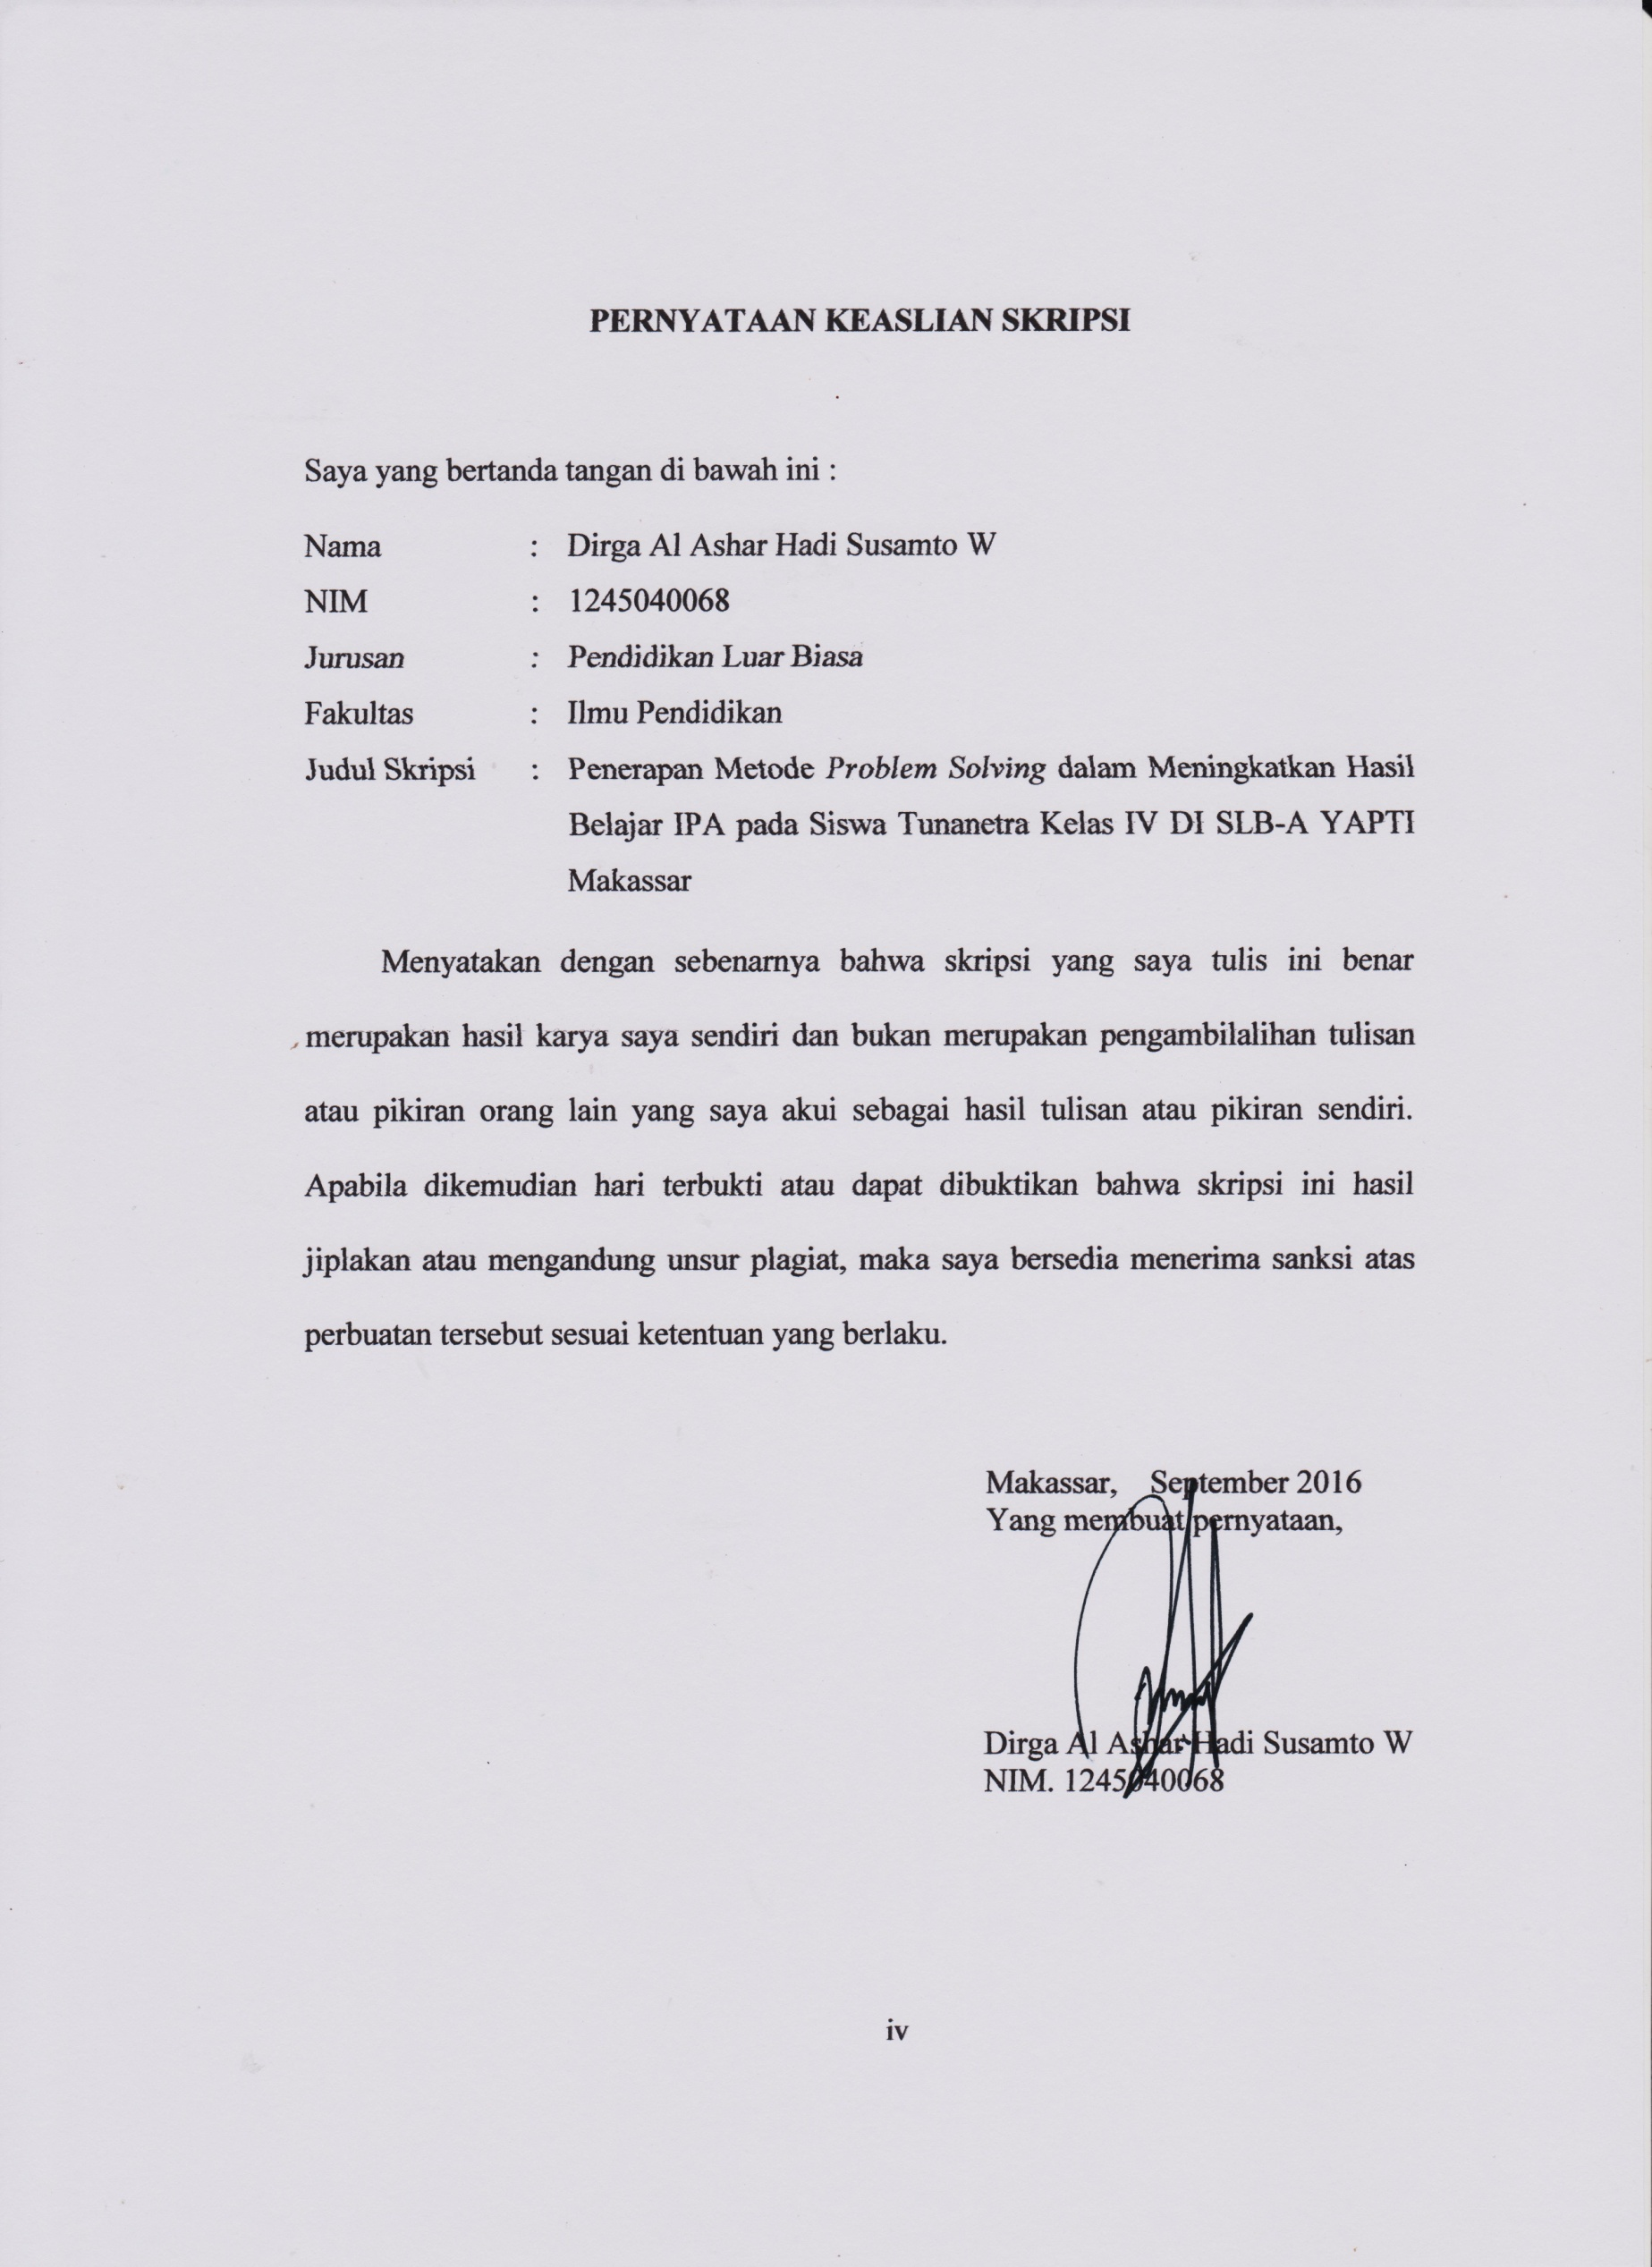
MOTO DAN PERUNTUKAN

KERJA KERAS MENGALAHKAN BAKAT
KERJA KERAS MENGALAHKAN BAKAT

KETIKA YANG BERBAKAT TIDAK BEKERJA KERAS
KETIKA YANG BERBAKAT TIDAK BEKERJA KERAS
(Dirga Al Ashar Hadi Susamto W, September 2016)

Karya ini kuperuntukan kepada kedua orangtuaku tercinta;
Ibuku yang selalu melantunkan do’a-do’a indah untukku, Ayahku yang begitu ikhlas bekerja keras demi cita-cita & impianku, saudara-saudaraku serta keluarga yang selalu mengajakku melompat sejenak dari kepenatan, sahabat-sahabatku dan orang-orang yang teristimewa yang selalu menyemangati dan menasehatiku.
Semoga Allah ridha dengan apa yang telah kita perbuat.

ABSTRAK

DIRGA AL ASHAR HADI SUSAMTO W, 2016. Penerapan Metode Problem Solving dalam Meningkatkan Hasil Belajar IPA pada Siswa Tunanetra Kelas IV Di SLB-A YAPTI Makassar. Skripsi. Dibimbing oleh Dr. Bastiana, M.Si dan Dr. Purwaka Hadi, M.Si. Jurusan Pendidikan Luar Biasa. Fakultas Ilmu Pendidikan Universitas Negeri Makassar.

Masalah dalam penelitian ini adalah siswa tunanetra kelas IV di SLB-A YAPTI Makassar mengalami kesulitan dalam membedakan jenis perubahan wujud yang terjadi pada benda padat, cair dan gas. Rumusan masalah adalah “Bagaimanakah hasil belajar IPA siswa tunanetra kelas IV di SLB-A YAPTI Makassar pada fase baseline 1 dan pada fase baseline 2? dan Apakah ada peningkatan hasil belajar IPA pada siswa tunanetra kelas IV di SLB-A YAPTI Makassar dengan menerapkan metode problem solving?”. Tujuan penelitian ini adalah untuk mengetahui hasil belajar IPA siswa tunanetra kelas IV di SLB-A YAPTI Makassar pada fase baseline 1 dan pada fase baseline 2 dan untuk mengetahui apa ada peningkatan hasil belajar IPA pada siswa tunanetra kelas IV di SLB-A YAPTI Makassar dengan menerapkan metode problem solving. Penelitian ini merupakan penelitian eksperimen dengan desain A-B-A. Subyek penelitian adalah 1 orang siswa tunanetra total (blind) kelas IV di SLB-A YAPTI Makassar. Teknik pengumpulan data melalui teknik tes. Hasil penelitian menunjukkan bahwa hasil belajar IPA siswa tunanetra kelas IV di SLB-A YAPTI Makassar pada fase baseline 1 belum mencapai target keberhasilan. Fase intervensi pembelajaran materi benda dan perubahan wujud benda dilakukan dengan menerapkan metode problem solving. Materi mencair dilakukan selama 10 menit dalam 6 sesi, membeku dilakukan selama 10 menit dalam 6 sesi, menguap dilakukan selama 10 menit dalam 6 sesi, mengembun dilakukan selama 15 menit dalam 6 sesi dan menyublim dilakukan selama satu minggu sekali dalam 6 kali pertemuan. Pada fase Inervensi menunjukkan hasil yang baik, hal ini di tunjukkan dengan meningkatnya mean level, kecendenrungan arah yang positif. Fase baseline 2 pembelajaran materi benda dan perubahan wujud benda tanpa diberikan perlakuan (Intervensi), target behavior menunjukkan hasil yang sangat baik dan tercapainya target keberhasilan dengan meningkatnya mean level, kecenderungan arah yang positif dan dengan demikian disimpulan bahwa penerapan metode problem solving dapat meningkatkan hasil belajar IPA siswa tunanetra kelas IV di SLB-A YAPTI Makassar.

PRAKATA

Bismillahirrahmanirrahim…
Segala puji hanya milik Allah Subhanahu Wa Ta’ala, yang tidak pernah menyia-nyiakan siapapun yang mengharapkan keridhaanNya, dan tidak pernah menampik siapapun yang memanjatkan doa kepadaNya. Segala puji hanya bagiNya, yang dengan segala taufiq dan pertolonganNya semata, apapun wujud kepentingan, insyaAllah dapat dilaksanakan dengan sempurna. Shalawat dan salam semoga senantiasa terlimpah atas junjungan kita, Rasulullah Shallallahu ‘Alaihi Wasallam, keluarga, shahabat, dan para pengikutnya hingga akhir zaman.
Sebagai seorang hamba yang berkemampuan terbatas, tidak sedikit kendala yang dialami oleh penulis dalam penyusunan skripsi ini. Berkat pertolongan dari-Nya dan bantuan berbagai pihak secara langsung maupun tidak langsung sehingga kendala tersebut dapat diatasi. Olehnya dalam kesempatan ini, penulis mengucapkan terima kasih kepada Ayahanda Jati Waluyo dan Ibunda Kartia Umar atas segala doa, cinta, kasih sayang, didikan, kepercayaan dan pengorbanan ayahanda dan ibunda untuk Ananda. Tak lupa pula penulis memberikan penghormatan dan penghargaan yang kepada Dr. Bastiana, M. Si selaku pembimbing I dan Dr. Purwaka Hadi, M. Si selaku pembimbing II yang telah dengan sabar, tekun, tulus, dan ikhlas meluangkan waktu, tenaga, dan pikiran dalam memberikan bimbingan, motivasi, arahan, dan saran-saran yang sangat berharga kepada penulis selama penyusunan skripsi. Semoga Allah SWT melimpahkan rahmat dan hidayah-Nya sepanjang hidupnya.

Selanjutnya ucapan terima kasih penulis sampaikan pula kepada:
- Prof. Dr. Husain Syam, M. TP selaku rektor Universitas Negeri Makassar yang telah memberikan kesempatan kepada penulis untuk menuntut ilmu di Perguruan Tinggi yang dipimpin.
- Dr. Abdullah Sinring, M. Pd selaku Dekan Fakultas Ilmu Pendidikan Universitas Negeri Makassar yang telah memberi peluang untuk mengikuti proses perkuliahan pada program studi Pendidikan Luar Biasa (PLB) Fakultas Ilmu Pendidikan.
- Dr. Abdul Saman, M. Si. Kons sebagai PD I, Drs. Muslimin, M. Ed sebagai
PD II, Dr. Pattaufi, S. Pd, M. Si sebagai PD III dan Dr. Parwoto, M. Pd sebagai PD IV Fakultas Ilmu Pendidikan yang telah memberikan berbagai kebijakan, perhatian dan dorongan kepada penulis.
- Dr. Bastiana, M. Si dan Dra. Tatiana Meidina, M. Si selaku Ketua dan Sekretaris Jurusan Pendidikan Luar Biasa Fakultas Ilmu Pendidikan Universitas Negeri Makassar yang telah memberikan nasehat, bantuan serta motivasi baik dalam masa pendidikan dan juga dalam penulisan skripsi ini.
- Dosen Fakultas Ilmu Pendidikan, khususnya Jurusan Pendidikan Luar Biasa yang dengan tulus ikhlas telah mendidik dan mengajarkan ilmunya kepada penulis.
- Drs. H. Syamsuddin, M.Si selaku penguji I dan Dra. Siti Habibah, M.Si selaku penguji II.
- Hj. Marhani D, S.Pd, M.Pd selaku Kepala SLB-A YAPTI Makassar yang telah memberikan izin untuk melakukan penelitian pada sekolah yang dipimpinnya.
- Seluruh tenaga pengajar di SLB-A YAPTI Makassar terkhusus kepada Bapak Subu, B. S.Pd selaku guru kelas IV yang telah membantu dan memberi informasi kepada penulis sehingga skripsi ini dapat terselesaikan dengan baik.
- Seluruh keluarga besar terkhusus kepada saudara-saudaraku Rachmat Muriadi Waluyo dan Khoirullah Rangga Prasetyo W, atas pengertian dan dukungan selama penulis berada di bangku perkuliahan hingga menyelesaikan karya ini.
- Rekan-rekan mahasiswa jurusan Pendidikan Luar Biasa Angkatan 2012 terkhusus teman-teman kelas C yang telah menorehkan berbagai kesan dan cerita dalam kehidupan penulis selama menjalani pendidikan.
- Kanda Awayundu Said, S.Pd yang telah banyak membantu dalam berbagai urusan administrasi selama penulis menempuh pendidikan di Jurusan Pendidikan Luar Biasa Fakultas Ilmu Pendidikan Universitas Negeri Makassar.
- Kepada teman-teman yang tidak dapat penulis uraikan namanya satu persatu yang memiliki tempat tersendiri di dalam hati atas kerelaan dan kesabarannya berbagi semangat yang pada akhirnya menjadikan skripsi ini pun terselesaikan dengan baik.
Penulis menyadari bahwa skripsi ini masih jauh dari kesempurnaan sebab kesempurnaan itu hanyalah milik Allah Subhanahu Wa Ta’ala, namun saran dan kritik yang sifatnya membangun senantiasa penulis harapkan agar ke depannya bisa menjadi lebih baik lagi. Pada akhirnya semoga skripsi ini dapat bermanfaat bagi pengembangan pendidikan khususnya dalam dunia pendidikan luar biasa dan bagi penelitian selanjutnya.

Makassar, September 2016
Penulis

Dirga Al Ashar Hadi Susamto W

DAFTAR ISI
Isi | Halaman
HALAMAN JUDUL | i
PERSETUJUAN PEMBIMBING | ii
PENGESAHAN UJIAN SKRIPSI | iii
PERNYATAAN KEASLIAN SKRIPSI | iv
MOTTO DAN PERUNTUKAN | v
ABSTRAK | vi
PRAKATA | vii
DAFTAR ISI | xi
DAFTAR GAMBAR | xiv
DAFTAR TABEL | xv
DAFTAR GRAFIK | xxi
DAFTAR LAMPIRAN | xxv
BAB 1 PENDAHULUAN | 1
- Latar Belakang | 1
- Rumusan Masalah | 6
- Tujuan Penelitian | 6
- Manfaat Penelitian | 6
BAB II KAJIAN PUSTAKA DAN KERANGKA PIKIR | 8
- Kajian Pustaka | 8
- Konsep Tunanetra | 8
- Metode Problem Solving | 14
- Pembelajaran IPA | 19
- Benda dan Perubahan Wujud Benda | 22
- Hasil Belajar IPA | 26
- Kerangka Pikir | 28
BAB III METODE PENELITIAN | 30
- Pendekatan dan Jenis Penelitian | 30
- Variabel dan Desain Penelitian | 30
- Definisi Operasional | 33
- Subjek Penelitian | 33
- Teknik Pengumpulan Data dan instrumen Penelitian | 34
- Teknik Analisis Data | 35
BAB IV HASIL DAN PEMBAHASAN PENELITIAN | 37
- Profil Subjek | 37
- Hasil Penelitian | 38
- Mencair | 40
- Membeku | 41
- Menguap | 42
- Mengembun | 44
- Menyublim | 45
- Analisis Data | 46
- Mencair | 46
- Membeku | 65
- Menguap | 84
- Mengembun | 103
- Menyublim | 122
- Pembahasan Penelitian | 141
BAB V KESIMPULAN DAN SARAN | 144
- Kesimpulan | 144
- Saran | 145
DAFTAR PUSTAKA | 146
LAMPIRAN | 148
RIWAYAT HIDUP

DAFTAR GAMBAR

Gambar | Judul | Halaman
2.1 | Proses menguap dan mengembun | 24
2.2 | Proses membeku dan mencair | 24
2.3 | Proses menyublim dan mengkristal | 25
2.4 | Skema perubahan wujud benda | 25
2.5 | Kerangka pikir | 29
3.1 | Desain A-B-A | 32

DAFTAR TABEL

Tabel | Judul | Halaman
3.1 | Keadaan Siswa Tunanetra Kelas IV SLB-A YAPTI Makassar | 34
4.1 | Data Baseline 1 (A1), Intervensi (B), Baseline 2 (A2) Hasil Belajar IPA Terhadap Materi Benda dan Perubahan Wujud Mencair | 40
4.2 | Data Baseline 1 (A1), Intervensi (B), Baseline 2 (A2) Hasil Belajar IPA Terhadap Materi Benda dan Perubahan Wujud Membeku | 41
4.3 | Data Baseline 1 (A1), Intervensi (B), Baseline 2 (A2) Hasil Belajar IPA Terhadap Materi Benda dan Perubahan Wujud Menguap | 43
4.4 | Data Baseline 1 (A1), Intervensi (B), Baseline 2 (A2) Hasil Belajar IPA Terhadap Materi Benda dan Perubahan Wujud Mengembun | 44
4.5 | Data Baseline 1 (A1), Intervensi (B), Baseline 2 (A2) Hasil Belajar IPA Terhadap Materi Benda dan Perubahan Wujud Menyublim | 45
4.6 | Panjang Kondisi Hasil Belajar IPA Terhadap Materi Mencair pada Kondisi Baseline 1 (A1), Intervensi (B), dan Baseline 2 (A2) | 47
4.7 | Estimasi Kecenderungan Arah Kemampuan Hasil Belajar IPA Pada Materi Mencair pada Kondisi Baseline 1 (A1), Intervensi (B), dan Baseline 2 (A2) | 49
4.8 | Kecenderungan Stabilitas Kemampuan Hasil Belajar IPA pada Materi Mencair | 54
4.9 | Kecenderungan Jejak Data Kemampuan Hasil Belajar IPA pada Materi Mencair | 55
Tabel | Judul | Halaman
4.10 | Level Stabilitas dan Rentang Kemampuan Hasil Belajar IPA pada Materi Mencair | 55
4.11 | Menentukan Perubahan Level (Level Change) Data Kemampuan Kemampuan Hasil Belajar IPA pada Materi Mencair | 56
4.12 | Perubahan Level Kemampuan Hasil Belajar IPA pada Materi Mencair | 56
4.13 | Rangkuman Hasil Analisis Visual dalam Kondisi Kemampuan Hasil Belajar IPA pada Materi Mencair | 57
4.14 | Jumlah Variabel yang diubah dari Kondisi Baseline (A) ke Intervensi (B) | 59
4.15 | Perubahan Kecenderungan Arah dan Efeknya pada Kemampuan Hasil Belajar IPA pada Materi Mencair | 59
4.16 | Perubahan Kecenderungan Stabilitas (Change in Trend Stability) Kemampuan Hasil Belajar IPA pada Materi Mencair | 60
4.17 | Perubahan Level Kemampuan Hasil Belajar IPA pada Materi Mencair | 61
4.18 | Rangkuman Hasil Analisis Antar Kondisi Kemampuan Hasil Belajar IPA pada Materi Mencair | 64
4.19 | Panjang Kondisi Hasil Belajar IPA Terhadap Materi Membeku pada Kondisi Baseline 1 (A1), Intervensi (B), dan Baseline 2 (A2) | 66
4.20 | Estimasi Kecenderungan Arah Kemampuan Hasil Belajar IPA Pada Materi Membeku pada Kondisi Baseline 1 (A1), Intervensi (B), dan Baseline 2 (A2) | 68
4.21 | Kecenderungan Stabilitas Kemampuan Hasil Belajar IPA pada Materi Membeku | 73
4.22 | Kecenderungan Jejak Data Kemampuan Hasil Belajar IPA pada Materi Membeku | 73
Tabel | Judul | Halaman
4.23 | Level Stabilitas dan Rentang Kemampuan Hasil Belajar IPA pada Materi Membeku | 74
4.24 | Menentukan Perubahan Level (Level Change) Data Kemampuan Kemampuan Hasil Belajar IPA pada Materi Membeku | 74
4.25 | Perubahan Level Kemampuan Hasil Belajar IPA pada Materi Membeku | 75
4.26 | Rangkuman Hasil Analisis Visual dalam Kondisi Kemampuan Hasil Belajar IPA pada Materi Membeku | 75
4.27 | Jumlah Variabel yang diubah dari Kondisi Baseline (A) ke Intervensi (B) | 77
4.28 | Perubahan Kecenderungan Arah dan Efeknya pada Kemampuan Hasil Belajar IPA pada Materi Membeku | 78
4.29 | Perubahan Kecenderungan Stabilitas (Change in Trend Stability) Kemampuan Hasil Belajar IPA pada Materi Membeku | 79
4.30 | Perubahan Level Kemampuan Hasil Belajar IPA pada Materi Membeku | 80
4.31 | Rangkuman Hasil Analisis Antar Kondisi Kemampuan Hasil Belajar IPA pada Materi Membeku | 82
4.32 | Panjang Kondisi Hasil Belajar IPA Terhadap Materi Menguap pada Kondisi Baseline 1 (A1), Intervensi (B), dan Baseline 2 (A2) | 85
4.33 | Estimasi Kecenderungan Arah Kemampuan Hasil Belajar IPA Pada Materi Menguap pada Kondisi Baseline 1 (A1), Intervensi (B), dan Baseline 2 (A2) | 87
4.34 | Kecenderungan Stabilitas Kemampuan Hasil Belajar IPA pada Materi Menguap | 92
4.35 | Kecenderungan Jejak Data Kemampuan Hasil Belajar IPA pada Materi Menguap | 92
Tabel | Judul | Halaman
4.36 | Level Stabilitas dan Rentang Kemampuan Hasil Belajar IPA pada Materi Menguap | 93
4.37 | Menentukan Perubahan Level (Level Change) Data Kemampuan Kemampuan Hasil Belajar IPA pada Materi Menguap | 93
4.38 | Perubahan Level Kemampuan Hasil Belajar IPA pada Materi Menguap | 94
4.39 | Rangkuman Hasil Analisis Visual dalam Kondisi Kemampuan Hasil Belajar IPA pada Materi Menguap | 94
4.40 | Jumlah Variabel yang diubah dari Kondisi Baseline (A) ke Intervensi (B) | 96
4.41 | Perubahan Kecenderungan Arah dan Efeknya pada Kemampuan Hasil Belajar IPA pada Materi Menguap | 97
4.42 | Perubahan Kecenderungan Stabilitas (Change in Trend Stability) Kemampuan Hasil Belajar IPA pada Materi Menguap | 98
4.43 | Perubahan Level Kemampuan Hasil Belajar IPA pada Materi Menguap | 99
4.44 | Rangkuman Hasil Analisis Antar Kondisi Kemampuan Hasil Belajar IPA pada Materi Menguap | 101
4.45 | Panjang Kondisi Hasil Belajar IPA Terhadap Materi Mengembun pada Kondisi Baseline 1 (A1), Intervensi (B), dan Baseline 2 (A2) | 104
4.46 | Estimasi Kecenderungan Arah Kemampuan Hasil Belajar IPA Pada Materi Mengembun pada Kondisi Baseline 1 (A1), Intervensi (B), dan Baseline 2 (A2) | 106
4.47 | Kecenderungan Stabilitas Kemampuan Hasil Belajar IPA pada Materi Mengembun | 111
4.48 | Kecenderungan Jejak Data Kemampuan Hasil Belajar IPA pada Materi Mengembun | 111
Tabel | Judul | Halaman
4.49 | Level Stabilitas dan Rentang Kemampuan Hasil Belajar IPA pada Materi Mengembun | 112
4.50 | Menentukan Perubahan Level (Level Change) Data Kemampuan Kemampuan Hasil Belajar IPA pada Materi Mengembun | 112
4.51 | Perubahan Level Kemampuan Hasil Belajar IPA pada Materi Mengembun | 113
4.52 | Rangkuman Hasil Analisis Visual dalam Kondisi Kemampuan Hasil Belajar IPA pada Materi Mengembun | 113
4.53 | Jumlah Variabel yang diubah dari Kondisi Baseline (A) ke Intervensi (B) | 115
4.54 | Perubahan Kecenderungan Arah dan Efeknya pada Kemampuan Hasil Belajar IPA pada Materi Mengembun | 116
4.55 | Perubahan Kecenderungan Stabilitas (Change in Trend Stability) Kemampuan Hasil Belajar IPA pada Materi Mengembun | 117
4.56 | Perubahan Level Kemampuan Hasil Belajar IPA pada Materi Mengembun | 118
4.57 | Rangkuman Hasil Analisis Antar Kondisi Kemampuan Hasil Belajar IPA pada Materi Mengembun | 120
4.58 | Panjang Kondisi Hasil Belajar IPA Terhadap Materi Menyublim pada Kondisi Baseline 1 (A1), Intervensi (B), dan Baseline 2 (A2) | 123
4.59 | Estimasi Kecenderungan Arah Kemampuan Hasil Belajar IPA Pada Materi Menyublim pada Kondisi Baseline 1 (A1), Intervensi (B), dan Baseline 2 (A2) | 125
4.60 | Kecenderungan Stabilitas Kemampuan Hasil Belajar IPA pada Materi Menyublim | 130
4.61 | Kecenderungan Jejak Data Kemampuan Hasil Belajar IPA pada Materi Menyublim | 130
Tabel | Judul | Halaman
4.62 | Level Stabilitas dan Rentang Kemampuan Hasil Belajar IPA pada Materi Menyublim | 131
4.63 | Menentukan Perubahan Level (Level Change) Data Kemampuan Kemampuan Hasil Belajar IPA pada Materi Menyublim | 131
4.64 | Perubahan Level Kemampuan Hasil Belajar IPA pada Materi Menyublim | 132
4.65 | Rangkuman Hasil Analisis Visual dalam Kondisi Kemampuan Hasil Belajar IPA pada Materi Menyublim | 132
4.66 | Jumlah Variabel yang diubah dari Kondisi Baseline (A) ke Intervensi (B) | 134
4.67 | Perubahan Kecenderungan Arah dan Efeknya pada Kemampuan Hasil Belajar IPA pada Materi Menyublim | 135
4.68 | Perubahan Kecenderungan Stabilitas (Change in Trend Stability) Kemampuan Hasil Belajar IPA pada Materi Menyublim | 136
4.69 | Perubahan Level Kemampuan Hasil Belajar IPA pada Materi Menyublim | 137
4.70 | Rangkuman Hasil Analisis Antar Kondisi Kemampuan Hasil Belajar IPA pada Materi Menyublim | 139

DAFTAR GRAFIK

Grafik | Judul | Halaman
4.1 | Kemampuan Hasil Belajar IPA pada Materi Mencair pada Kondisi Baseline 1 (A₁), Intervensi (B), dan Baseline 2 (A₂) | 41
4.2 | Kemampuan Hasil Belajar IPA pada Materi Membeku pada Kondisi Baseline 1 (A₁), Intervensi (B), dan Baseline 2 (A₂) | 42
4.3 | Kemampuan Hasil Belajar IPA pada Materi Menguap pada Kondisi Baseline 1 (A₁), Intervensi (B), dan Baseline 2 (A₂) | 43
4.4 | Kemampuan Hasil Belajar IPA pada Materi Mengembun pada Kondisi Baseline 1 (A₁), Intervensi (B), dan Baseline 2 (A₂) | 45
4.5 | Kemampuan Hasil Belajar IPA pada Materi Menyublim pada Kondisi Baseline 1 (A₁), Intervensi (B), dan Baseline 2 (A₂) | 46
4.6 | Kecenderungan Arah Kemampuan Hasil Belajar IPA pada Materi Mencair pada Kondisi Baseline 1 (A₁), Intervensi (B), dan Baseline 2 (A₂) | 48
4.7 | Kecenderungan Stabilitas (Trend Stability) Kondisi Baseline 1 (A₁) pada Kemampuan Hasil Belajar IPA pada Materi Mencair | 51
4.8 | Kecenderungan Stabilitas (Trend Stability) Kondisi Intervensi (B) pada Kemampuan Hasil Belajar IPA pada Materi Mencair | 52
4.9 | Kecenderungan Stabilitas (Trend Stability) Kondisi Baseline 2 (B) pada Kemampuan Hasil Belajar IPA pada Materi Mencair | 54
4.10 | Data Overlap (Percentage of Overlap) Kondisi Baseline 1 (A₁) ke Intervensi (B) Kemampuan Hasil Belajar IPA pada Materi Mencair | 62
Grafik | Judul | Halaman
4.11 | Data Overlap (Percentage of Overlap) Kondisi Intervensi (B) ke Baseline 2 (A₂) Kemampuan Hasil Belajar IPA pada Materi Mencair | 63
4.12 | Kecenderungan Arah Kemampuan Hasil Belajar IPA pada Materi Membeku pada Kondisi Baseline 1 (A₁), Intervensi (B), dan Baseline 2 (A₂) | 67
4.13 | Kecenderungan Stabilitas (Trend Stability) Kondisi Baseline 1 (A₁) pada Kemampuan Hasil Belajar IPA pada Materi Membeku | 69
4.14 | Kecenderungan Stabilitas (Trend Stability) Kondisi Intervensi (B) pada Kemampuan Hasil Belajar IPA pada Materi Membeku | 71
4.15 | Kecenderungan Stabilitas (Trend Stability) Kondisi Baseline 2 (B) pada Kemampuan Hasil Belajar IPA pada Materi Membeku | 72
4.16 | Data Overlap (Percentage of Overlap) Kondisi Baseline 1 (A₁) ke Intervensi (B) Kemampuan Hasil Belajar IPA pada Materi Membeku | 81
4.17 | Data Overlap (Percentage of Overlap) Kondisi Intervensi (B) ke Baseline 2 (A₂) Kemampuan Hasil Belajar IPA pada Materi Membeku | 82
4.18 | Kecenderungan Arah Kemampuan Hasil Belajar IPA pada Materi Menguap pada Kondisi Baseline 1 (A₁), Intervensi (B), dan Baseline 2 (A₂) | 86
4.19 | Kecenderungan Stabilitas (Trend Stability) Kondisi Baseline 1 (A₁) pada Kemampuan Hasil Belajar IPA pada Materi Menguap | 88
4.20 | Kecenderungan Stabilitas (Trend Stability) Kondisi Intervensi (B) pada Kemampuan Hasil Belajar IPA pada Materi Menguap | 90
4.21 | Kecenderungan Stabilitas (Trend Stability) Kondisi Baseline 2 (B) pada Kemampuan Hasil Belajar IPA pada Materi Menguap | 91
Grafik | Judul | Halaman
4.22 | Data Overlap (Percentage of Overlap) Kondisi Baseline 1 (A₁) ke Intervensi (B) Kemampuan Hasil Belajar IPA pada Materi Menguap | 100
4.23 | Data Overlap (Percentage of Overlap) Kondisi Intervensi (B) ke Baseline 2 (A₂) Kemampuan Hasil Belajar IPA pada Materi Menguap | 101
4.24 | Kecenderungan Arah Kemampuan Hasil Belajar IPA pada Materi Mengembun pada Kondisi Baseline 1 (A₁), Intervensi (B), dan Baseline 2 (A₂) | 105
4.25 | Kecenderungan Stabilitas (Trend Stability) Kondisi Baseline 1 (A₁) pada Kemampuan Hasil Belajar IPA pada Materi Mengembun | 107
4.26 | Kecenderungan Stabilitas (Trend Stability) Kondisi Intervensi (B) pada Kemampuan Hasil Belajar IPA pada Materi Mengembun | 109
4.27 | Kecenderungan Stabilitas (Trend Stability) Kondisi Baseline 2 (B) pada Kemampuan Hasil Belajar IPA pada Materi Mengembun | 110
4.28 | Data Overlap (Percentage of Overlap) Kondisi Baseline 1 (A₁) ke Intervensi (B) Kemampuan Hasil Belajar IPA pada Materi Mengembun | 119
4.29 | Data Overlap (Percentage of Overlap) Kondisi Intervensi (B) ke Baseline 2 (A₂) Kemampuan Hasil Belajar IPA pada Materi Mengembun | 120
4.30 | Kecenderungan Arah Kemampuan Hasil Belajar IPA pada Materi Menyublim pada Kondisi Baseline 1 (A₁), Intervensi (B), dan Baseline 2 (A₂) | 124
4.31 | Kecenderungan Stabilitas (Trend Stability) Kondisi Baseline 1 (A₁) pada Kemampuan Hasil Belajar IPA pada Materi Menyublim | 126
4.32 | Kecenderungan Stabilitas (Trend Stability) Kondisi Intervensi (B) pada Kemampuan Hasil Belajar IPA pada Materi Menyublim | 128
Grafik | Judul | Halaman
4.33 | Kecenderungan Stabilitas (Trend Stability) Kondisi Baseline 2 (B) pada Kemampuan Hasil Belajar IPA pada Materi Menyublim | 129
4.34 | Data Overlap (Percentage of Overlap) Kondisi Baseline 1 (A₁) ke Intervensi (B) Kemampuan Hasil Belajar IPA pada Materi Menyublim | 138
4.35 | Data Overlap (Percentage of Overlap) Kondisi Intervensi (B) ke Baseline 2 (A₂) Kemampuan Hasil Belajar IPA pada Materi Menyublim | 139

DAFTAR LAMPIRAN

Lampiran | Judul | Halaman
Lampiran I | Standar Kompetensi Dan Kompetensi Dasar | 149
Lampiran II | Kisi-Kisi Instrumen Penelitian | 150
Lampiran III | Rencana Program Pembelajaran | 151
Lampiran IV | Format Instrumen Tes | 161
Lampiran V | Data Hasil Penelitian | 165
Lampiran VI | Dokumentasi Pelaksanaan Penelitian | 166
Lampiran VII | Surat Penunjukan Pembimbing Skripsi
Lampiran VIII | Persetujuan Seminar Proposal Oleh Pembimbing
Lampiran IX | Pengesahan Usulan Penelitian
Lampiran X | Surat Permohonan Izin Melakukan Penelitian
Lampiran XI | Surat Izin Penelitian
Lampiran XII | Surat Keterangan Penelitian
Lampiran XIII | Persetujuan Seminar Hasil Penelitian Oleh Pembimbing
Lampiran XIV | Persetujuan Ujian Skripsi Oleh Pembimbing

